Développement d’un site web dynamique (UAA12)
Exercices : cookies et sessions

Objets d’apprentissage :
- Elaborer un formulaire sur la base d’une structure donnée.
- Référencer un site.
- Intégrer du contenu multimédia.
- Construire une page WEB dynamique à l’aide du langage Javascript.
- Construire une page WEB dynamique à l’aide du langage PHP.
- Concevoir un formulaire répondant aux exigences d’un cahier des charges.
- Dynamiser un site WEB exclusivement à l’aide du langage Javascript.
- Associer des balises HTML de formulaires à leur sémantique.
- Décrire le rôle d’un cookie.
- Décrire le rôle du référencement en ligne.
- Enumérer les fonctionnalités du langage Javascript.
- Caractériser les attaques WEB les plus courantes.

Exercice 1 : cookies colorés
L’objectif de cet exercice est de proposer à l’utilisateur une page HTML personnalisable (couleur de texte et couleur de fond). Les préférences de personnalisation seront stockées dans des cookies.
Etape 1
Télécharge la page HTML disponible sur Classroom. Observe attentivement le code et ainsi que l’apparence de la page.
Etape 2
Ajoute le script PHP adéquat afin que le bouton « Mise à jour » ajoute deux cookies (couleurTexte et couleurFond) contenant la couleur de texte et la couleur de fond entrées par l’utilisateur (les données sont envoyées au serveur via la méthode POST).
Teste ton code en soumettant le formulaire avec deux couleurs de ton choix puis en consultant les cookies avec l’instruction document.cookie dans la console JavaScript.
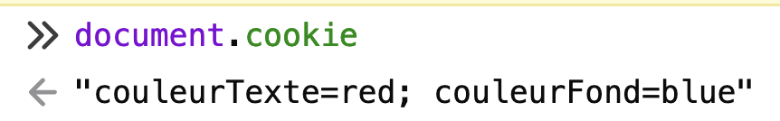
Les navigateurs web (Firefox, Chrome, etc.) proposent tous une fonctionnalité permettant de visualiser les cookies stockés par un site internet particulier.
Voici les étapes à suivre pour visualiser les cookies d’un site :
- Rends-toi dans l’inspecteur
- Clique sur l’onglet « Stockage »
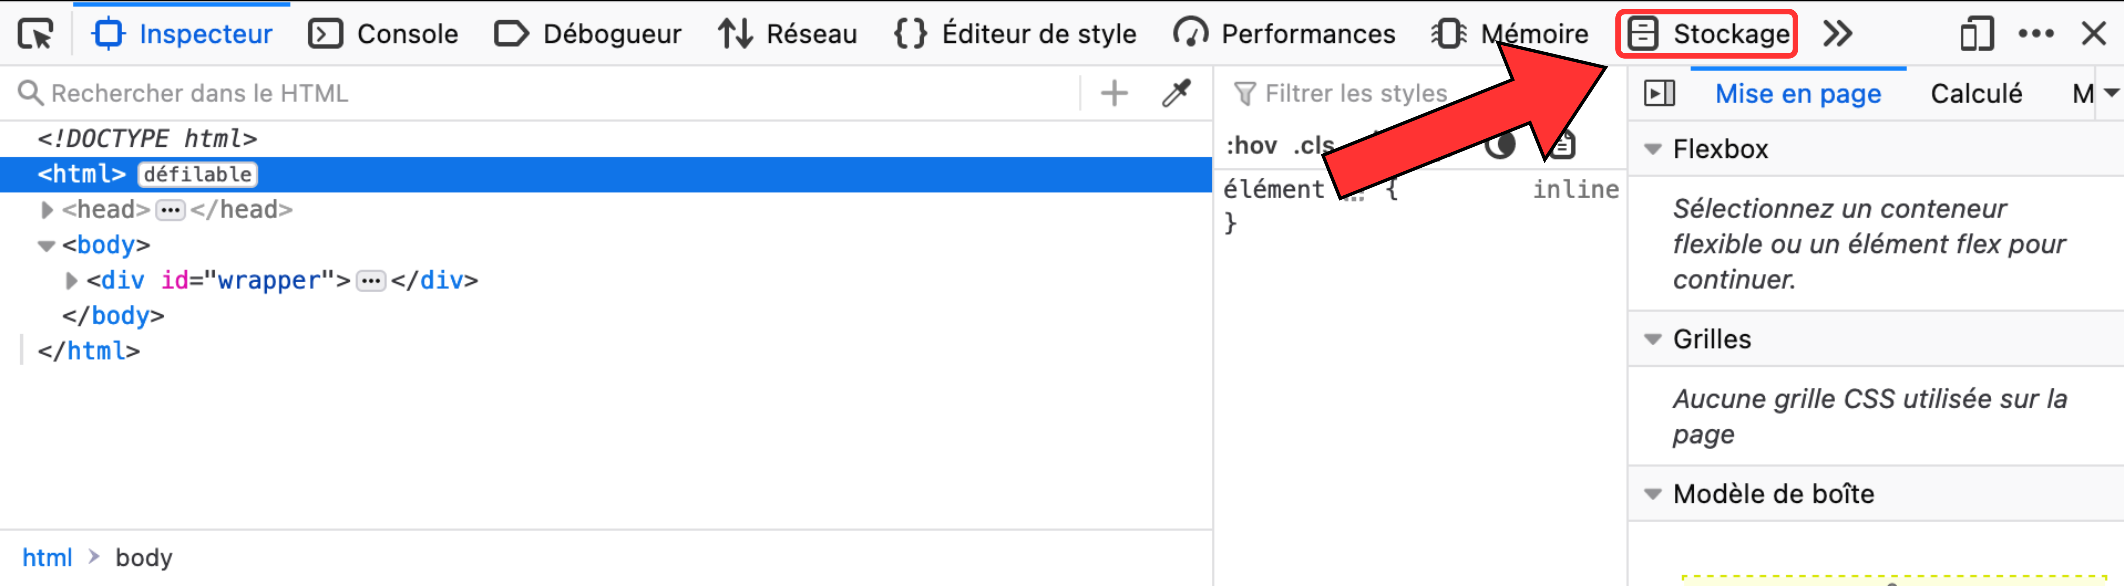

- Sur le coté gauche, clique sur l’onglet « Cookies »
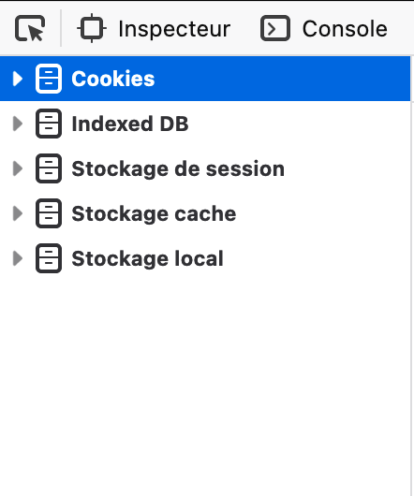
- Sélectionne le site web concerné (ici localhost)

- Un tableau contenant toutes les informations sur les cookies stockés apparaît alors
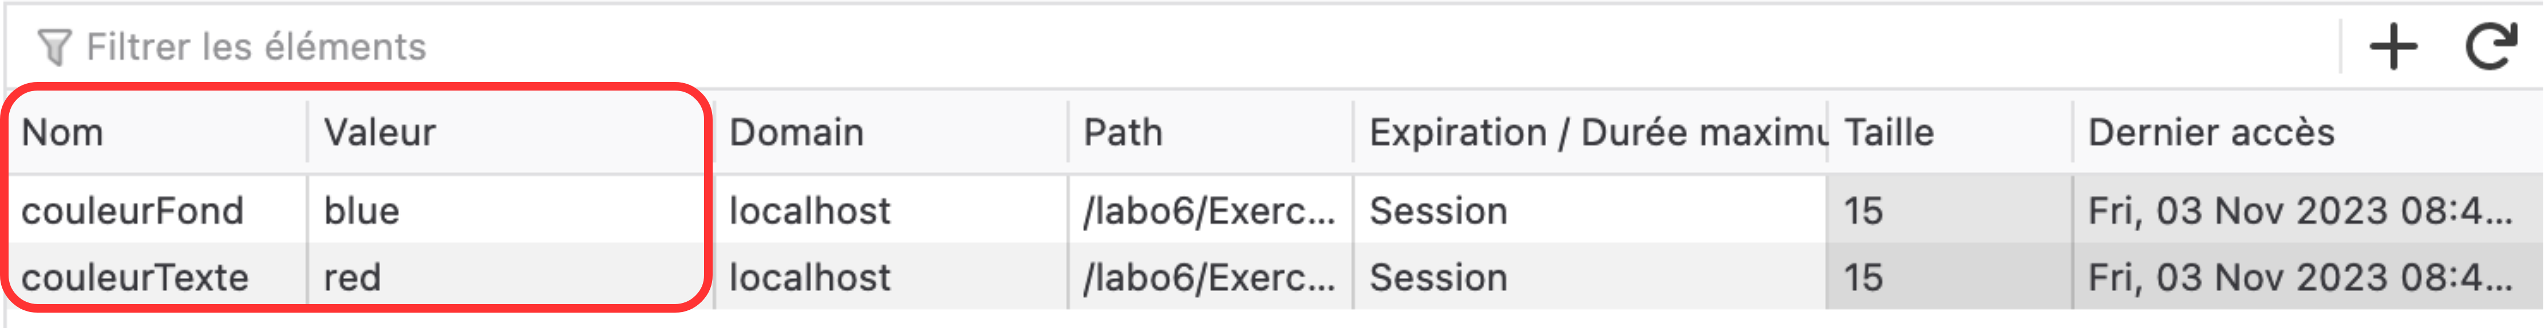
Etape 3
Ajoute le script JavaScript adéquat afin que le bouton « Rafraichir » affiche le contenu des cookies dans le paragraphe identifié par pCookies.
Etape 4
Ajoute un script PHP qui initialise les variables $couleurTexte et $couleurFond contenant respectivement la couleur de texte et la couleur de fond du paragraphe. Les valeurs par défaut (c’est-à-dire lorsque l’utilisateur arrive pour la première fois sur la page) devront être noir pour la couleur du texte et blanc pour la couleur de fond.

Voici l’algorithme écrit en pseudo-code (la logique est la même pour la couleur de fond) :
┌── if (Une donnée POST est reçue pour la couleur du texte)
│ // Cas où l'utilisateur envoie le formulaire
│ Stocker cette donnée dans un cookie
│ Initialiser la variable couleurTexte avec cette donnée
├── else
│┌── if (il existe un COOKIE pour la couleur du texte)
││ // Cas où l'utilisateur arrive sur la page
││ // et qu'il a déjà envoyé le formulaire précédemment
││ Initialiser la variable couleurTexte avec ce cookie
│├── else
││ // Cas où l'utilisateur arrive sur la page pour la première fois
││ Initialiser la variable couleurTexte avec la valeur par défaut
│└──
└──

Attention : veille à placer les instructions au bon endroit dans ton code !
Etape 5
Ajoute deux autres petits scripts PHP qui écrivent les valeurs de $couleurTexte et de $couleurFond au bon endroit dans la définition du CSS.
ⓘ | Comme pour le HTML, il est tout à fait possible de rendre le CSS dynamique grâce au PHP.  Ainsi, il suffit d’ajouter une balise PHP directement dans la balise <style>. Voici un exemple :
  <style>
  #monPara {
  color : <?php echo "black"; ?>;
  }
  </style>
Une fois terminé, vérifie le fonctionnement de ton code.
Etape 6
Ajoute le script JavaScript adéquat de telle sorte que le bouton « Recharger la page » recharge la page (utilise location.reload()).
Etape 7
Ajoute les scripts JavaScript et PHP adéquats afin que le bouton « Supprimer les cookies » supprime les cookies actuellement stockés.
Pour cela, le client (JavaScript) doit envoyer l’instruction au serveur (PHP) de supprimer les cookies. Cette information peut être transmise à l’aide de la méthode GET. Ainsi, lorsque le bouton est cliqué, l’utilisateur est redirigé vers cookies.php?delete=true (tu peux utiliser une autre clé si tu préfères). Lorsque le serveur reçoit la clé « delete » dans $_GET, il est informé qu’il doit supprimer les cookies.

Exercice 2 : panier
Dans cet exercice, tu vas mettre en place une page WEB permettant à un client de choisir plusieurs articles à acheter. Le contenu du panier sera conservé sur le serveur, en utilisant les données de session.
Etape 1
Télécharge le fichier achats.html ainsi que le fichier games.php disponibles sur Classroom. Observe attentivement le code et ainsi que l’apparence de la page.
Etape 2
Ajoute le CSS adéquat (au fur et à mesure de ton avancement) afin d’obtenir le résultat suivant :
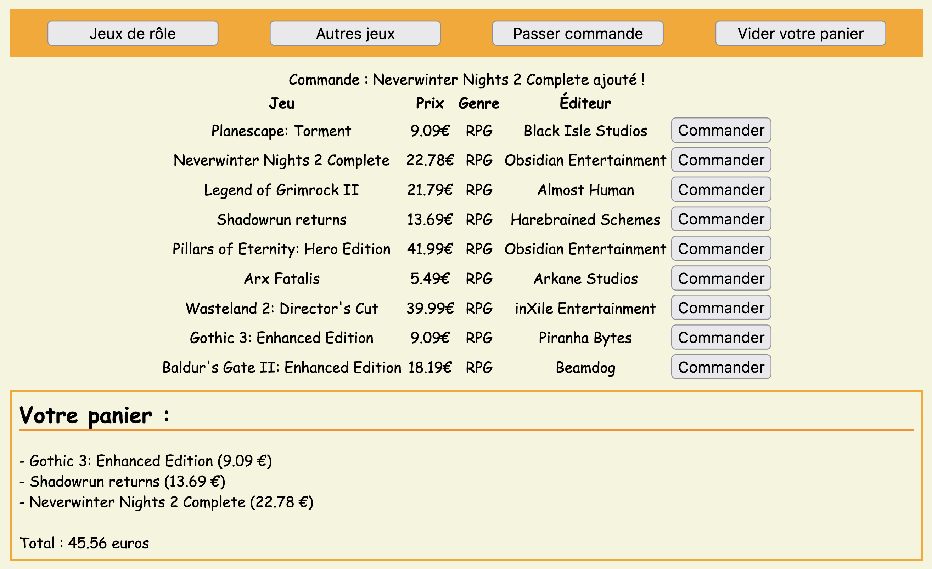
Etape 3
Fais en sorte que ton document achats.html porte maintenant l’extension .php
Ajoute un premier script PHP qui lie achats.php avec games.php de telle manière que les deux tableaux $jeuxNonRPG et $jeuxRPG puissent être utilisés dans achats.php.
Etape 4
Ajoute un second script PHP qui insère l’ensemble jeux RPG dans l’interface (c’est à dire dans le
<div id="items">) sous la forme illustrée à l’étape 2 (ne te préoccupe pas du bouton « Commander »).
Etape 5
Modifie le script PHP pour que l’utilisateur puisse choisir la liste des jeux affichée en entrant les URL suivante :
- achat.php?games=rpg : affiche la liste des jeux RPG
- achat.php?games=nonrpg : affiche la liste des jeux non RPG
- achat.php : affiche la liste des jeux RPG (liste par défaut)
Associe les URL correspondantes aux boutons « Jeux de rôle » (RPG) et « Autres jeux » (non RPG).
Etape 6
Occupe-toi désormais des boutons « Commander » et faits en sorte qu’un clic sur l’un deux lance une redirection (document.location) vers l’URL : achat.php?games=X&order=Y
- X correspond au type de la liste de jeux actuellement affichée (rpg ou nonrpg)
- Y correspond au nom du jeu commandé (ex. Arx Fatalis)
Attention : le nom du jeu peut contenir des espaces ou d’autres caractères problématiques. Il faut donc encoder le nom du jeu pour qu’il puisse être inséré dans l’URL. Pour cela, utilise la fonction urlencode() : https://www.php.net/manual/fr/function.urlencode.php
Voici un exemple d’URL qui devrait être générée :
achat.php?games=rpg&order=Baldur's+Gate+II%3A+Enhanced+Edition
Etape 7
Lorsqu’un jeu est commandé, fais en sorte d’afficher un simple message de confirmation de la manière suivante :
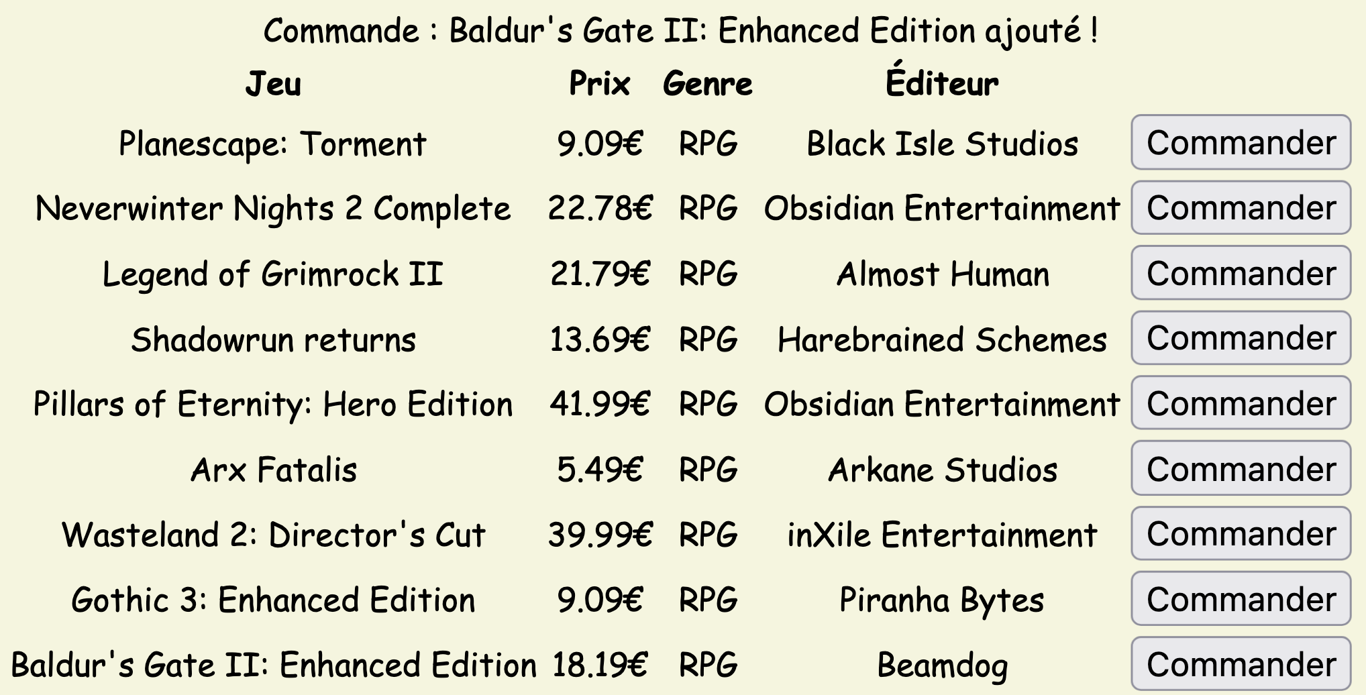
Etape 8
Il est temps de passer au vif du sujet : les sessions !
Les commandes effectuées doivent être stockées sous la forme d’un tableau dans les informations de session. La clé pour y accéder sera « order ».
Dans chacune des cases du tableau, on trouvera un tableau associatif reprenant le nom du jeu (clé « name ») ainsi que le prix (clé « price »).
Voici un exemple de structure :
Clé | Valeur
order
  Clé | Valeur
  0
    Clé | Valeur
    name | Arx Fatalis
    price | 5.49
  1
    Clé | Valeur
    name | Shadowrun returns
    price | 13.69
Pour manipuler les informations de session, il faut activer la commande session_start() avant le début du contenu HTML. Le script PHP contenant cette instruction doit donc se trouver avant toute balise HTML.
Un fois la commande session_start() activée, ajoute au tableau $_SESSION['order'] une nouvelle case contenant le nom et le prix du jeu.
Attention, n’oublie pas d’initialiser le tableau référencé par la clé order !
Etape 9
Ajoute un script PHP qui parcourt la liste des jeux présent dans $_SESSION['order'] et qui l’affiche sous la forme illustrée à l’étape 2.
Etape 10
Pour terminer, fais en sorte que si l’utilisateur entre l’URL achat.php?clear=true, le panier soit vidé. Pour cela, il suffit de supprimer l’ensemble des informations de session à l’aide de session_destroy()
Etape 11 (dépassement)
Imaginons que l’utilisateur entre l’URL suivante : achat.php?games=rpg&order=The+Witcher
« The Witcher » ne fait pas partie des jeux en vente. Dès lors, ton programme PHP risque très probablement d’afficher un résultat étrange (quel est son prix ?).
Mets à jour ton programme PHP pour que le message « Jeu introuvable ! » s’affiche à l’écran dans le cas où le jeu commandé n’existe pas. Evidemment, ce jeu ne doit pas s’ajouter dans le panier.

Exercice 3 : authentification
Exercice tiré de https://www.chiny.me/exercice-authentification-7-15.php

L’objectif de cet exercice est d’utiliser les sessions afin de mettre en place un système d’authentification. On te demande de créer trois pages PHP :
- login.php : authentifie l'utilisateur ; elle contient un formulaire renfermant une zone de texte, une zone de mot de passe et un bouton d'envoi.
- session.php : représente la page à accès limité ; aucun visiteur n'a le droit de voir son contenu s'il n a pas été authentifié par la page login.php.
- deconnexion.php : permet de déconnecter le client (détruire la session) et rediriger le navigateur vers la page login.php.
Si le client tente d'accéder directement à la page session.php alors qu'il n'est pas authentifié, il sera aussitôt redirigé vers la page login.php. S'il fournit un bon login et un bon mot de passe alors il sera redirigé vers la page session.php qu'il a désormais le droit de consulter.
Pour simplifier, nous allons définir statiquement le bon login qui est "user" et le bon mot de passe qui est "1234".

ⓘ | Pour rediriger le navigateur automatiquement vers une autre page on peut le faire en HTML, Javascript ou en PHP. Cependant, il est préférable de le faire en PHP grâce à la fonction header(). Par exemple, si on veut rediriger le navigateur vers la page session.php alors on utilise header("location:session.php").  Notez que la fonction header() est une fonction entête comme c'est le cas pour session_start(). Elle doit donc être placée dans un script PHP qui se trouve avant  <!DOCTYPE html>.

Références
Les présents exercices ont été élaborés à l’aide des ressources suivantes :
- Forbes, A. (2013). The Joy of PHP: A Beginner's Guide to Programming Interactive Web Sites.
- Vaswani, V. (2021). PHP A Beginner’s Guide.
- Cours de « Développement d’applications WEB » (2018), Hénallux

